Homework #2는 0 또는 양의 정수가 주어졌을 때, 정수를 이어 붙여 만들 수 있는 가장 큰 수를 알아내는 것을 목표로 한다. 기본적인 JApplet과 ActionLestener를 이용한 JButton과 그 action을 수행하는 방법은 실습과 유사한 방법으로 진행했다.

양의 정수나 0이 주어졌을 때, 정수를 이여 붙여 만들 수 있는 가장 큰 수를 찾기 위해서는 정렬을 사용해야 한다. 인접한 두 정수가 s1 s2가 있을 때, s1과 s2를 이어 붙여 만든 수와 s2와 s1을 이어 붙여 만든 수를 비교하여 후자가 더 크다면 그 두 정수의 위치를 바꾸는 버블 정렬 방식을 이번 과제에서 사용했다.

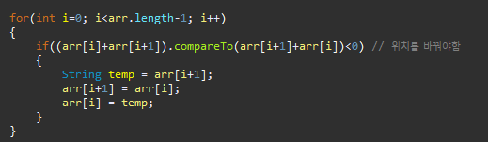

위와 같은 방식으로 해결하기 위해서는 두 정수가 String type이어야 할 것이다. 때문에 HW2.java 파일의 actionPerformed 함수에서 Enter 버튼이 클릭되었을 경우, 입력한 수가 0 또는 양의 정수라면 inputString에 이어 붙이게 했다. 이때 연속해서 정수를 입력 받을 경우 이를 구분해야 하기 때문에 “ “ 역시 이어 붙여주었다. 이제 Result 버튼이 클릭되었다면, 메서드 만이 존재하는 클래스 MaximumNumbers의 findMaximum 메서드를 inputString과 그 길이를 인자로 호출한다.

정렬을 하기 위해 먼저 인자로 받은 inputString을 토큰 “ “로 구분해 String 배열로 만들어야 한다. 이는 makeArray 메서드에서 String 클래스에 존재하는 split함수를 통해 해결했다. 만들어진 배열은 위의 방식으로 버블 정렬하고 String 타입으로 리턴해야하기 때문에 String 변수 result에 그 값을 저장했다. 만약 0이 여러 개 들어왔다면 결과가 0이 아니라 000…000으로 나오기 때문에 result의 가장 앞에 있는 문자가 0이라면 result에 “0”을 저장해주었다. 이제 만들어진 String이 입력한 수로 만들 수 있는 가장 큰 정수이며 이를 리턴하고 JApplet을 이용해 출력한다.

Reset 버튼이 클릭되었다면 이제까지 입력한 정수가 String 타입으로 이어 붙여진 inputString을 “”로 저장하고 개수가 저장된 length 역시 0으로 저장한다.